ЛАБОРАТОРИСКА ВЕЖБА – ЗАПОЗНАВАЊЕ СО JNET СИМУЛАТОР И ОСНОВНА КОНФИГУРАЦИЈА НА РУТЕР ПРЕКУ JUNOS
Внесете: user@R1>show ?
Кои се можните продолженија на оваа команда?
Во JNET симулаторот командата show ? не функционира и дава грешка. За проверка на информации се користат директно командите: show version brief, show cli и show cli history.
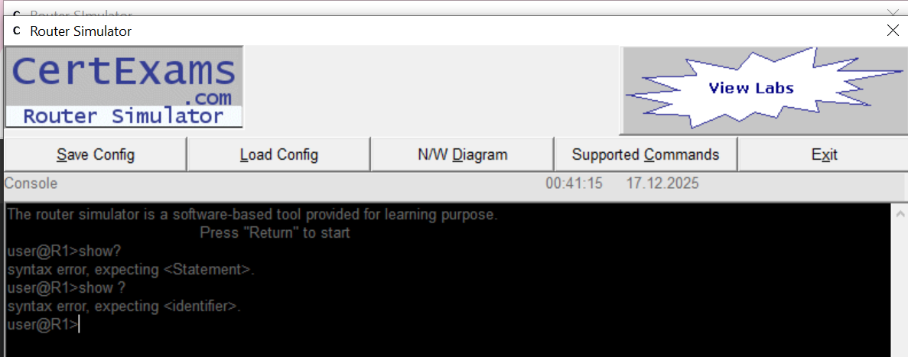
Испробајте ги следните наредби:
show version brief
Командата show version brief прикажува основни информации за рутерот, вклучувајќи го името на уредот, моделот и верзиите на различните JUNOS софтверски пакети.
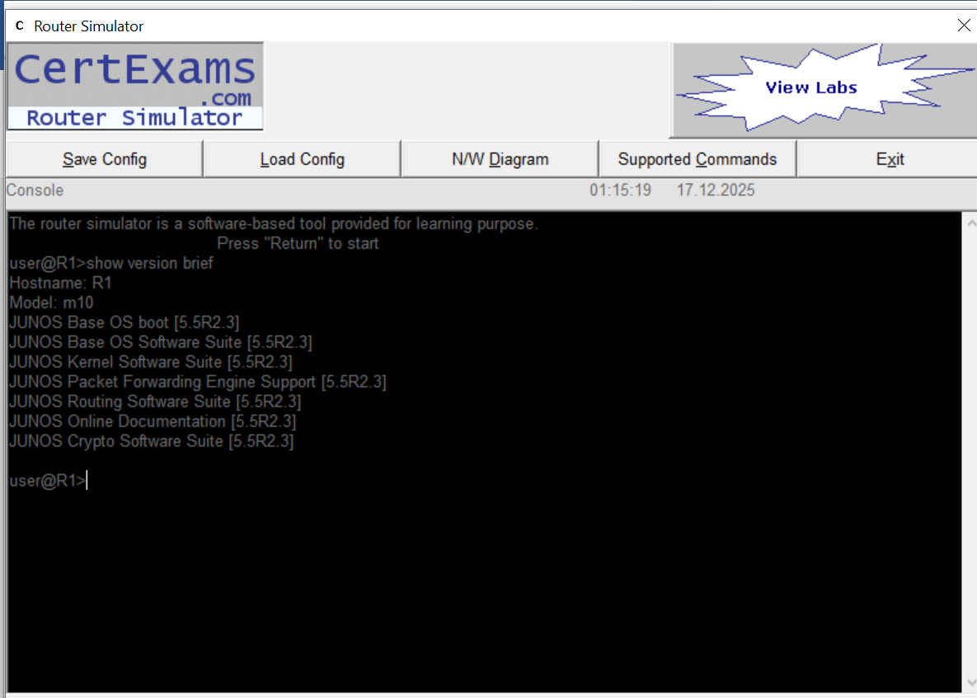

show cli
Командата show cli прикажува основни конфигурации на командниот интерфејс, како должина и ширина на екранот и дали е вклучено автоматско дополнување на командите.
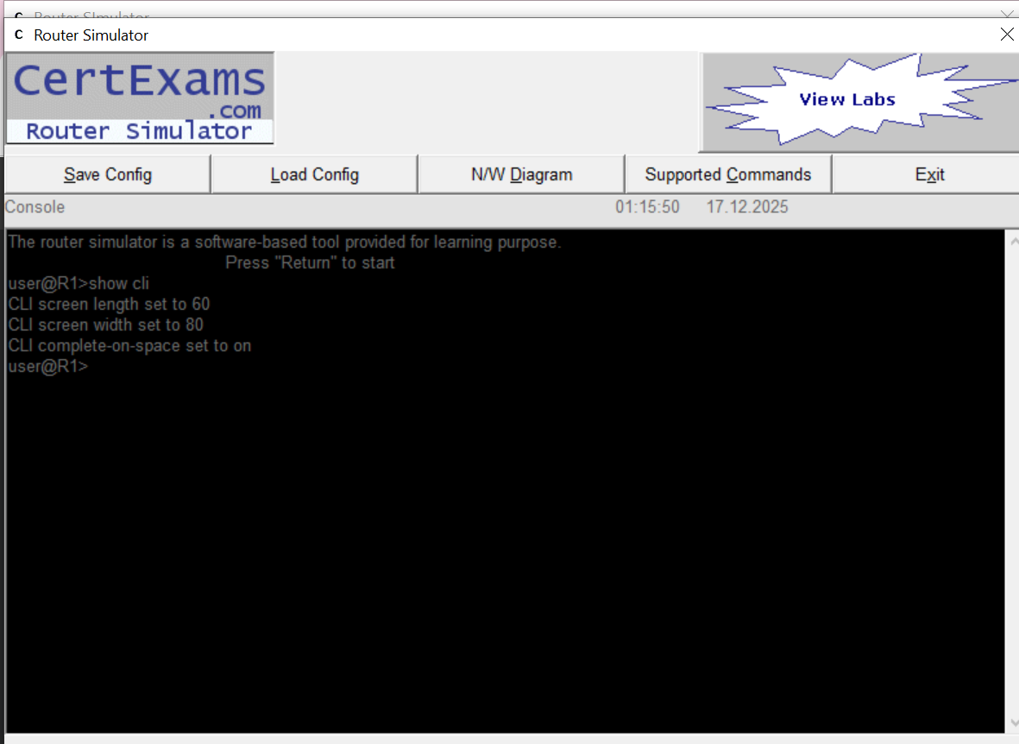
show cli history
Командата show cli history прикажува листа на сите претходно внесени CLI команди за да се види историјата на активностите на рутерот.
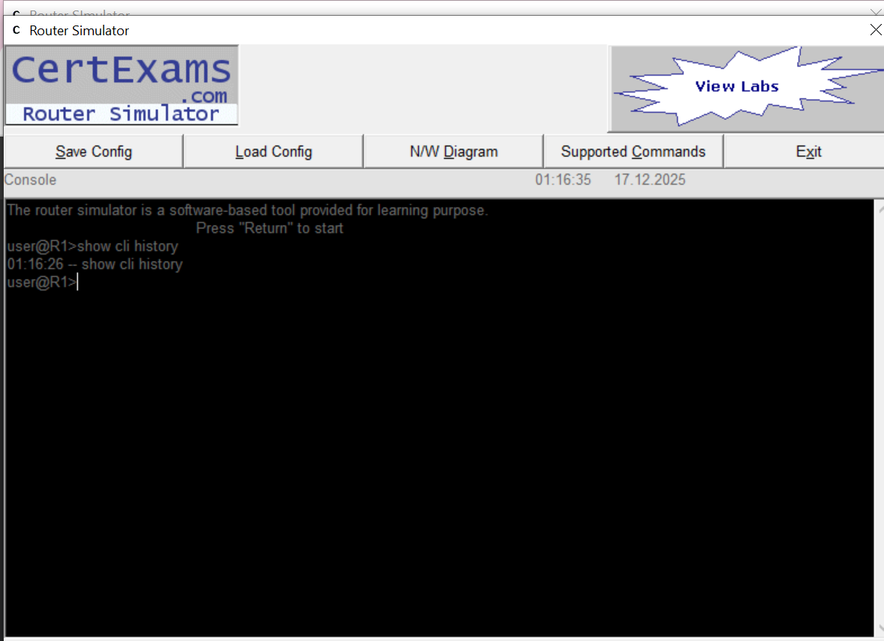
Извршете ја наредбата user@juniper1#run show configuration и дискутирајте го излезот:
Наредбата run show configuration прикажува целосна, хиерархиски организирана конфигурација на рутерот, вклучувајќи ги сите системски параметри, интерфејси, рутирачки протоколи и полиси, и овозможува да се видат сите направени промени кои се зачувани со commit, како и нивната структура и тековната состојба на уредот.

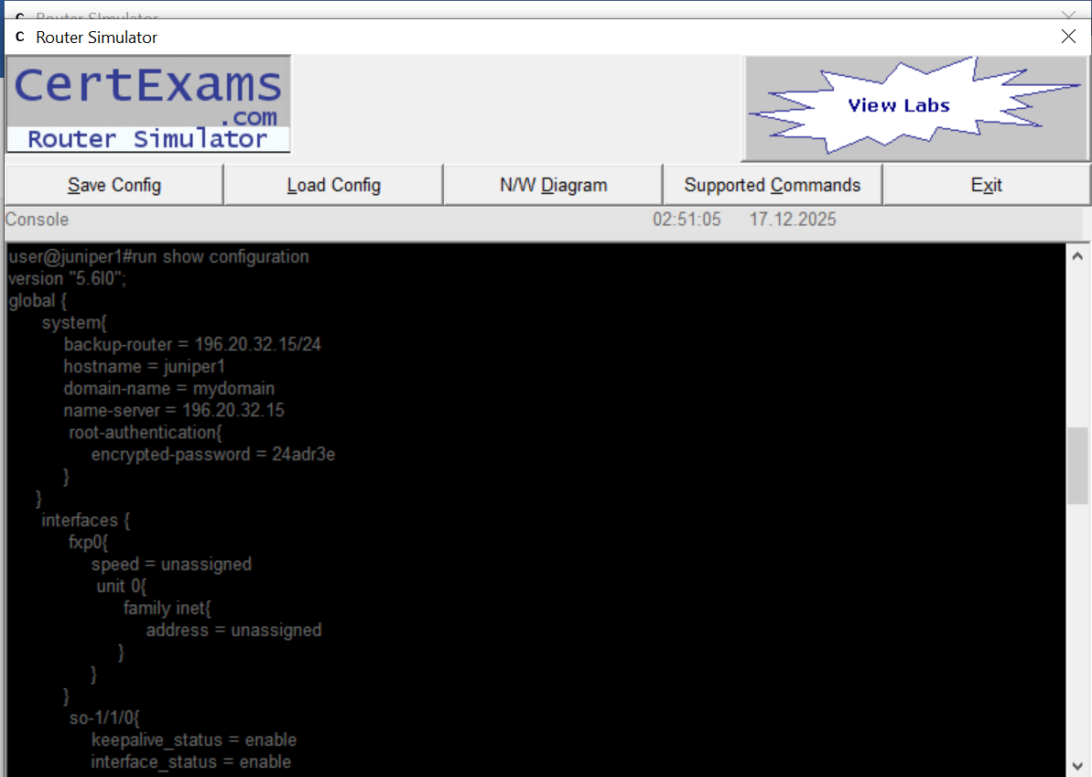
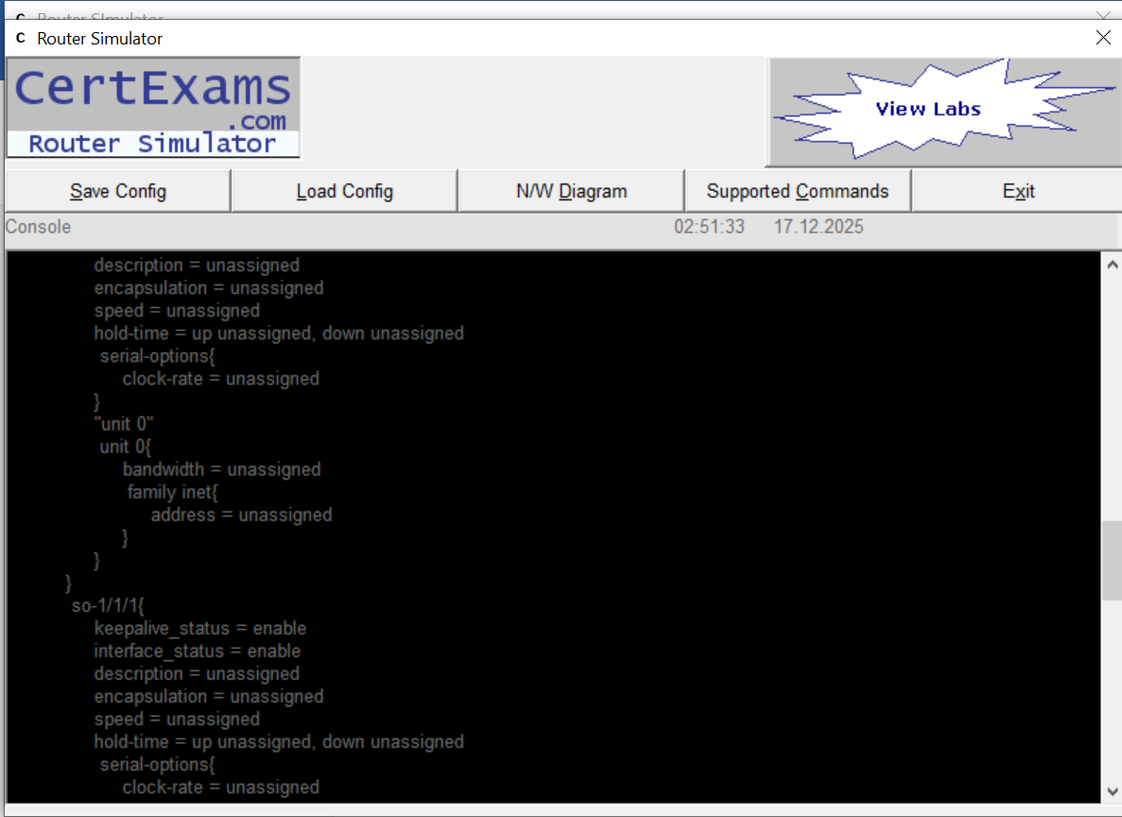
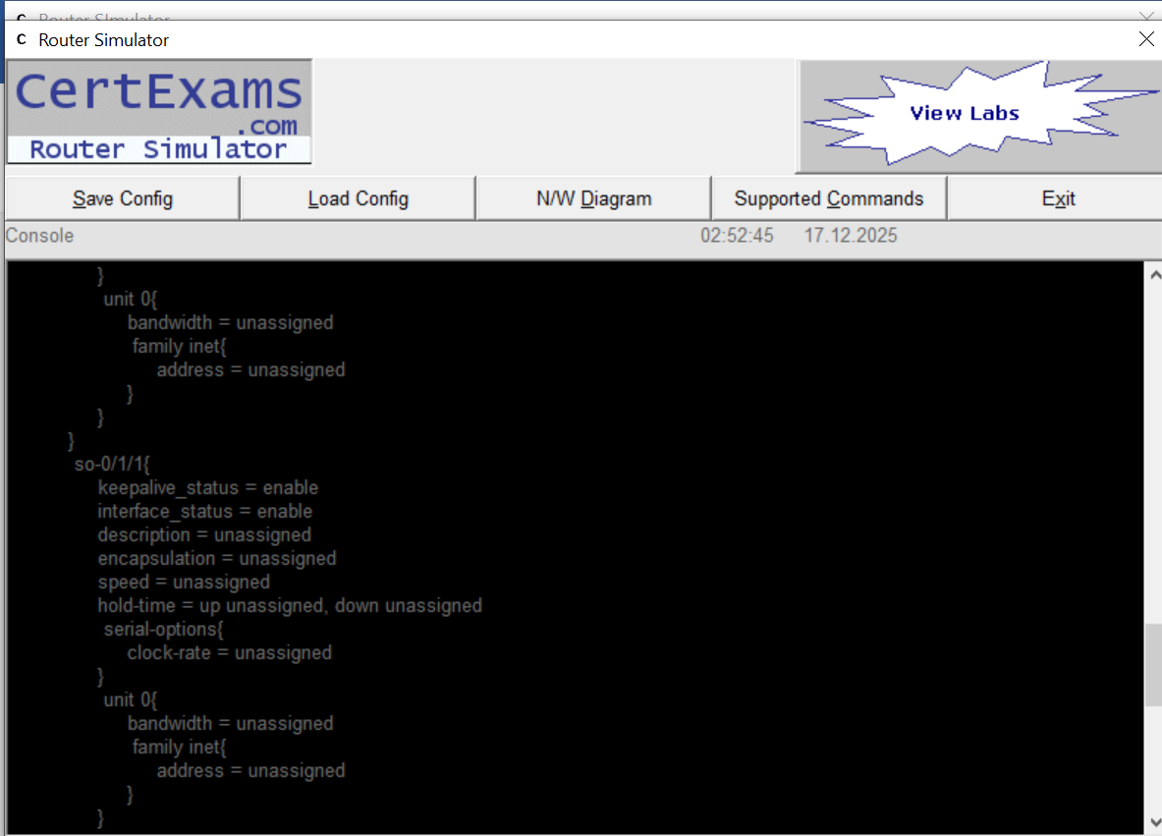
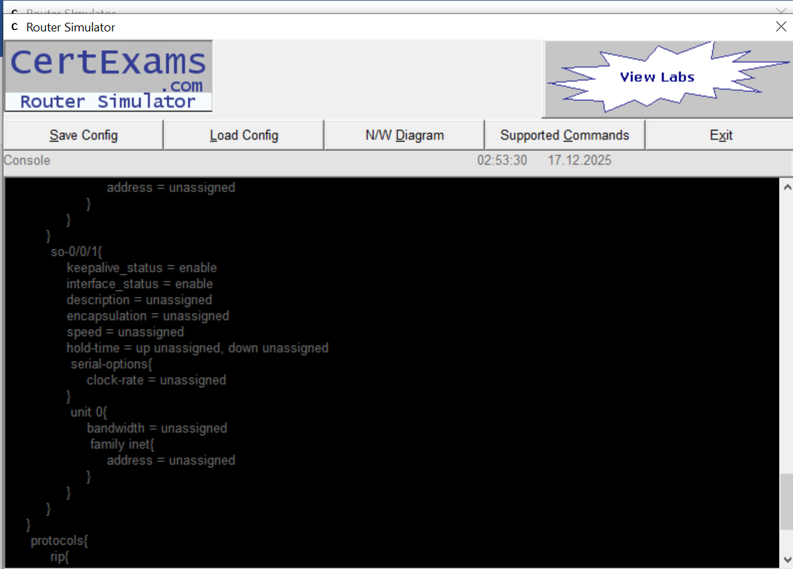
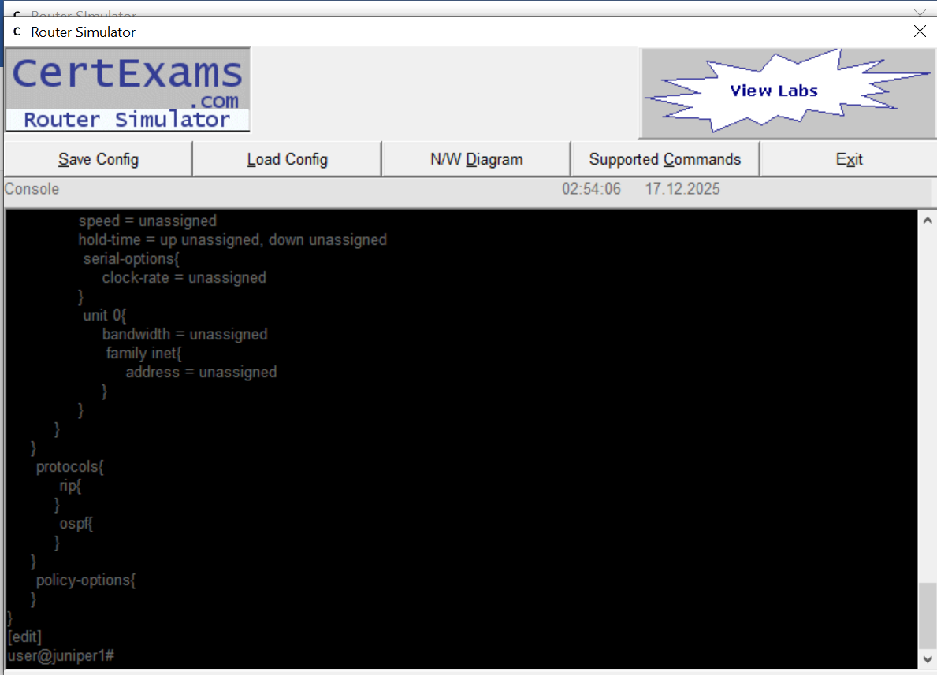

Да се конфигурира IP адреса 196.20.32.16/24 на интерфејсот so-1/1/1 на рутерот R1:

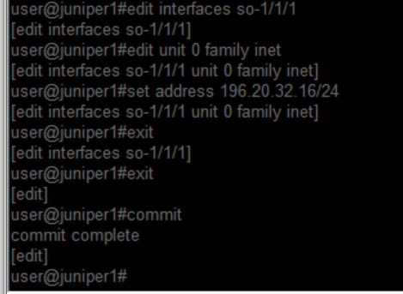
Да се конфигурира опис "interface-so-1/1/1" на интерфејсот so-1/1/1 на рутерот R1:

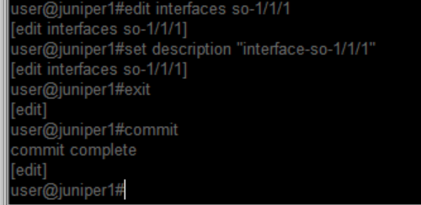
Да се конфигурира пропусност од 5000kb/s за интерфејсот so-0/0/1 на рутерот R1:

